Elektrotehnički fakultet

Univerzitet u Sarajevu

Predmet: Ugradbeni sistemi

CNC Writer

Specifikacija projekta

Grupa: Grupa 1

Ekipa: Konoha Squad

Studenti: Tarik Sijerčić, Rijad Fejzić

Asistent: Nermin Čović

Sarajevo, maj 2019. godine

# Specifikacija

Plan je realizovati uređaj poput CNC mašine koji će primati komande od RaspberryPi-a, te pomjeranjem glave crtati po radnoj površini. Radna površina je 210x120 mm2. *RaspberryPi* šalje komande driverima *ULN2003A* koji upravljaju motorima. Driver poznaje samo digitalne signale za upravljanje motorom, pa je *RaspberryPi* taj koji interpretira komande shvatljive čovjeku i dekodira ih u digitalne signale driver-u. Svaki od tri unipolarna koračna motora *28BYJ-48* je zadužen za pomjeranje glave po jednoj od tri ortogonalne ose. Koristit ćemo *RaspberryPi 3 Model B+* koji ima Raspbian Stretch operativni sistem, te podržava mulithreading. Kontrola motora će biti realizovana na više niti, jer se svaki motor može kretati neovisno od ostalih. RaspberryPi ima VCC pin sa 3.3V i 5V napona, ali za motore je potrebno 12V. Zbog toga će se za motore koristiti vanjski naponski izvor.

Linija je jedini inicijalno podržani oblik, ali zbog načina implementacije će biti moguće proširiti kolekciju oblika za iscrtavanje. Oblici su objekti apstraktnijeg nivoa od stringova komandi, koji enkapsuliraju komuniciraju sa driverima. Cilj je omogućiti korisniku da sam šalje niz komadni uređaju, ali i da lakše komunicira s uređajem pomoću oblika.

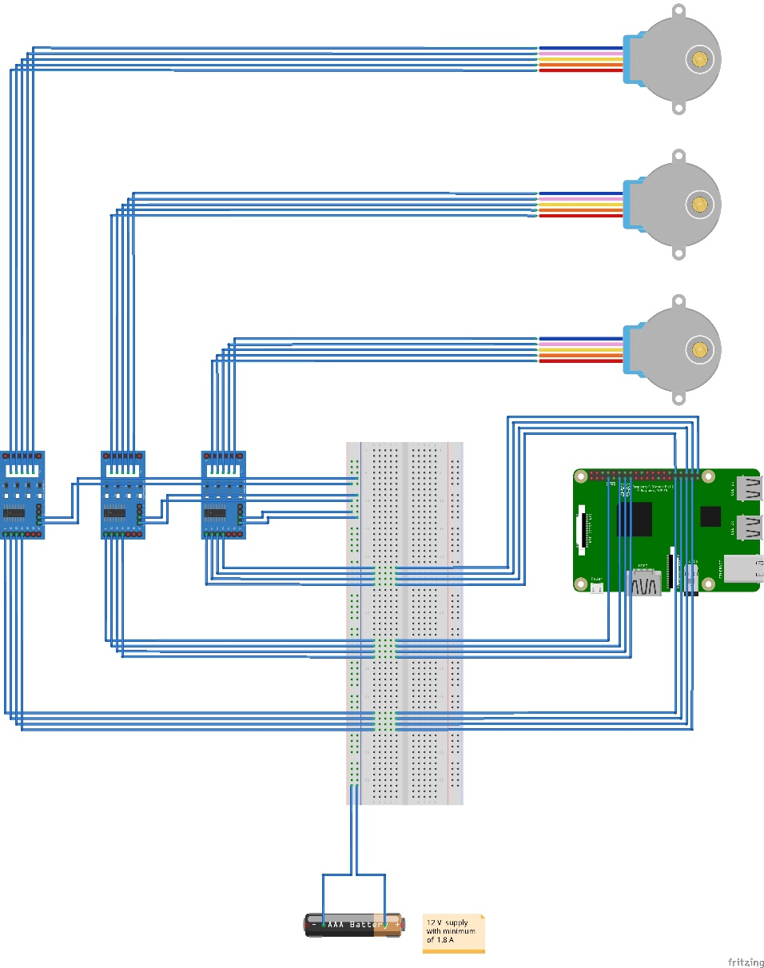

Ilustracija : Shema sistema